

ITIC FIVE CUP
CAHIER DES CHARGES & DOSSIER DE CONCEPTION
Application mobile-first de préinscription au tournoi de football à 5
BTS 1re année contre BTS 2e année — BDE ITIC Paris

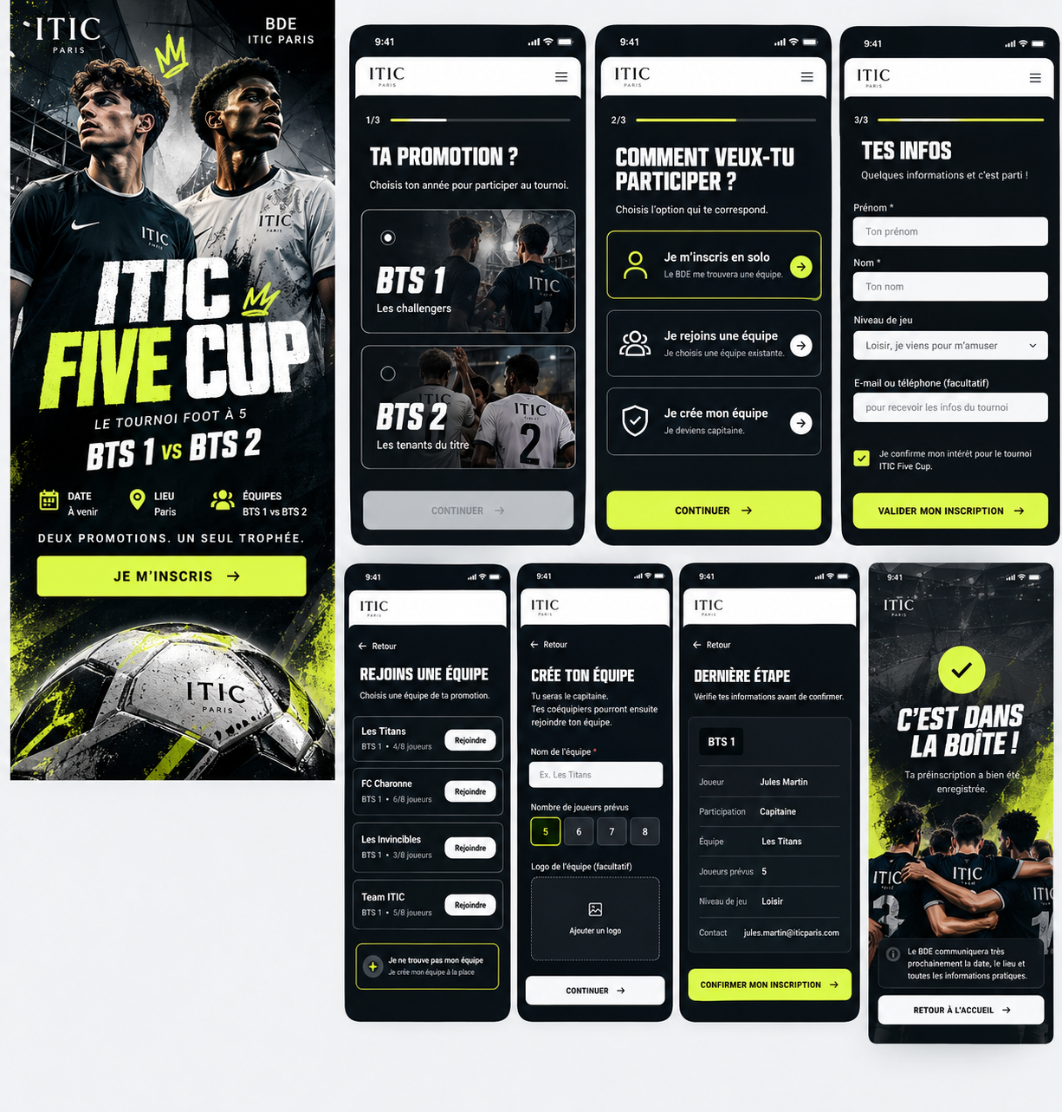
Version de cadrage — octobre 2026

1. Résumé du projet
ITIC Five Cup est un mini-site web accessible par QR code, conçu pour recueillir rapidement les préinscriptions des étudiants de BTS 1 et BTS 2 à un tournoi de football à 5 organisé par le BDE d’ITIC Paris.
L’expérience doit être extrêmement simple : pas d’application à télécharger, pas de compte étudiant, un parcours court et des informations claires. Les inscriptions doivent permettre de mesurer l’intérêt avant que le BDE réserve les terrains.

Objectifs
- Mesurer le nombre d’étudiants intéressés avant d’engager le budget du BDE.
- Permettre trois modes de participation : inscription solo, rejoindre une équipe, créer une équipe.
- Éviter que les étudiants aient à saisir les noms de tous leurs coéquipiers.
- Permettre au BDE de suivre les effectifs BTS 1 / BTS 2 et d’affecter les étudiants solos.
- Préparer une base fiable pour organiser le tournoi ultérieurement, sans figer dès maintenant les dates ou le format sportif.

2. Principes UX non négociables
- Mobile-first : conçu d’abord pour un étudiant qui scanne un QR code avec son téléphone.
- Sans compte côté étudiant. Un compte est obligatoire uniquement pour l’administration du BDE.
- Moins d’une minute pour une inscription standard.
- Un seul formulaire par étudiant ; les coéquipiers s’inscrivent individuellement.
- Le capitaine crée une équipe et partage un lien ou un code d’invitation.
- Les étudiants solos sont placés dans une file « À affecter par le BDE ».
- La préinscription n’est pas une confirmation de date, de terrain ou de participation définitive.
- Pas de paiement en ligne pour la première version.

3. Direction artistique et identité
Le logo officiel ITIC Paris fourni par le commanditaire doit être utilisé tel quel. Il ne faut ni le redessiner ni demander à un générateur d’en recréer une variante.

Palette et style
Noir profond  #080808 | Or ITIC  #C5A15A | Blanc cassé  #F5F3EF
Direction : campagne sportive premium, affiche éditoriale, joueurs en action, éclairage de stade, photographie contrastée, maillots noirs et blancs, typographie sportive compacte et lisible. L’or est l’accent institutionnel ; un accent jaune vif peut être utilisé avec parcimonie pour les actions principales.
À éviter : look SaaS générique, trop de cartes identiques, dégradés criards, effets glassmorphism, icônes décoratives excessives, photos de stock souriantes sans rapport avec le football.

Fichiers de référence
- assets/logo-itic-paris.jpg — logo officiel transmis par ITIC.
- assets/maquette-visuelle-itic-five-cup.png — direction artistique et proposition de parcours visuel générées pour cadrage. À utiliser comme référence, pas comme interface à reproduire pixel par pixel.

4. Publics et rôles
Rôle | Droits | Contraintes
Étudiant | Préinscription solo, rejoindre ou créer une équipe | Pas de compte ; données privées non publiques
Capitaine | Créer une équipe, partager le lien/code | Pas de saisie groupée des coéquipiers ; inscription individuelle
BDE / administrateur | Voir et gérer inscriptions, équipes, paramètres, exports | Connexion sécurisée et autorisations côté serveur

5. Parcours utilisateur détaillés

A. Page d’accueil
- Logo ITIC Paris.
- Titre « ITIC FIVE CUP » et accroche « BTS 1 vs BTS 2 ».
- Signature : « Deux promotions. Un seul trophée. »
- Visuel sportif principal de qualité affiche.
- CTA principal « Je m’inscris ».
- Mention « Inscription gratuite — sans compte ».
- Infos pratiques configurables : date, lieu, prix ; tant que non décidées, afficher « à confirmer par le BDE ».

B. Choix de la promotion
L’étudiant choisit BTS 1 ou BTS 2. La promotion reste attachée à toute la suite du parcours. Il ne peut pas rejoindre une équipe de l’autre promotion.

C. Choix du mode de participation
- « Je m’inscris en solo » : inscription simple, équipe laissée vide, statut « à affecter ».
- « Je rejoins une équipe » : liste des équipes ouvertes de la promotion choisie, avec nom, effectif et places restantes.
- « Je crée mon équipe » : nom d’équipe, taille cible (5 par défaut, configurable), prénom et nom du capitaine ; génération d’un code et d’un lien d’invitation.

D. Formulaire étudiant
Champs minimum : prénom, nom, promotion. Champs facultatifs : classe, niveau de jeu (loisir/intermédiaire/compétition), contact pour les informations pratiques. Ajouter une case de consentement relative à l’utilisation des données pour organiser le tournoi.

E. Confirmation
Message : « Ta préinscription est enregistrée. Le BDE te communiquera les prochaines informations. » Afficher un récapitulatif du nom, de la promotion et du mode d’inscription. Ne pas annoncer de date ou de lieu non confirmé.

6. Règles métier
- Chaque équipe appartient à une seule promotion (BTS 1 ou BTS 2).
- Un étudiant ne peut rejoindre qu’une équipe de sa promotion.
- Une équipe complète ne peut plus recevoir d’inscriptions.
- Le capitaine est lui-même enregistré comme participant.
- Les coéquipiers rejoignent l’équipe un par un via un lien ou code ; le capitaine ne saisit pas leurs informations à leur place.
- Les étudiants solos restent non affectés jusqu’à ce que le BDE les place dans une équipe.
- L’administrateur peut fermer les inscriptions, fermer une équipe, ajuster sa capacité ou corriger une affectation.
- Détecter les doublons probables et proposer un contact BDE plutôt que bloquer silencieusement l’étudiant.
- Les équipes et participants affichés sur la partie publique ne doivent jamais exposer e-mail, téléphone ou nom complet des autres joueurs.

7. Espace d’administration BDE
URL suggérée : /admin. Elle doit être protégée par authentification et autorisations réelles côté serveur, pas simplement masquée dans l’interface.
- Tableau de bord : total préinscrits, effectifs BTS 1/BTS 2, solos à affecter, équipes ouvertes et complètes.
- Liste des participants : recherche, filtres promotion/mode/statut, modification, annulation, affectation à une équipe de la même promotion.
- Liste des équipes : nom, promotion, capitaine, effectif/capacité, code, statut.
- Paramètres : nom de l’événement, texte, ouverture/fermeture des inscriptions, date, lieu, prix.
- Export CSV UTF-8 des participants et des équipes.
- Aucun contact personnel dans les vues publiques.

8. Modèle de données recommandé

events
id, name, description, registration_open, event_date (nullable), venue (nullable), price (nullable), created_at.

participants
id, first_name, last_name, promotion, class_name (nullable), participation_mode (solo/team_member/captain), team_id (nullable), contact (nullable), skill_level (nullable), status (pre_registered/confirmed/waitlisted/cancelled/assigned), privacy_consent, created_at.

teams
id, name, promotion, captain_participant_id, target_size, invite_code (unique), status (open/full/pending/closed), created_at.

Administration
Les opérations de gestion ne doivent pas pouvoir être exécutées par un utilisateur anonyme.

9. Pages et routes
Route | Fonction
/ | Landing page / affiche de tournoi
/inscription | Choix promotion et mode
/inscription/solo | Formulaire d’inscription individuelle
/equipes | Liste des équipes ouvertes selon promotion
/equipe/:code | Rejoindre une équipe par lien/code
/creer-equipe | Création d’équipe par capitaine
/confirmation | Confirmation et récapitulatif
/admin | Administration BDE protégée
/inscriptions-fermees | État clair lorsque les inscriptions sont fermées

10. Sécurité, confidentialité et conformité
- Collecter uniquement les données nécessaires à l’organisation.
- Le contact étudiant est facultatif sauf décision explicite du BDE.
- Afficher un consentement clair lié à la gestion du tournoi.
- Ne jamais afficher publiquement les coordonnées ou le nom complet des participants.
- Protéger l’administration par authentification, contrôle de rôle et règles de sécurité de la base.
- Valider les données côté serveur ; limiter les abus et inscriptions répétées.
- Définir une durée de conservation et supprimer les données une fois leur utilité terminée, selon la politique retenue par ITIC.

11. Critères de recette
- Un étudiant peut se préinscrire en solo sans créer de compte.
- Un étudiant peut créer une équipe et obtenir un lien/code d’invitation.
- Un autre étudiant peut rejoindre une équipe ouverte de sa promotion.
- Une équipe complète ne peut pas être rejointe.
- Les équipes BTS 1 et BTS 2 sont strictement séparées.
- Le BDE peut consulter, filtrer, modifier, affecter et exporter les inscriptions.
- L’espace admin est inaccessible sans authentification autorisée.
- Aucune donnée personnelle n’est exposée publiquement.
- Les écrans chargement, succès, erreur, équipe complète et inscriptions fermées sont prévus.
- Le site est lisible et utilisable sur téléphone, tablette et ordinateur.
- La date, le lieu et le prix restent « à confirmer » tant qu’ils ne sont pas renseignés par le BDE.

12. Hors périmètre pour la V1
- Paiement en ligne.
- Classement sportif en direct ou saisie des scores.
- Génération automatique du calendrier des matchs.
- Application mobile native.
- Messagerie entre joueurs.
- Inscription par lot de tous les joueurs d’une équipe.
- QR code définitif avant publication de l’URL finale.

